
ОБЩЕСТВО
С ОГРАНИЧЕННОЙ ОТВЕТСТВЕННОСТЬЮ
«ЛАЗЕРТАГ»

ПАСПОРТ

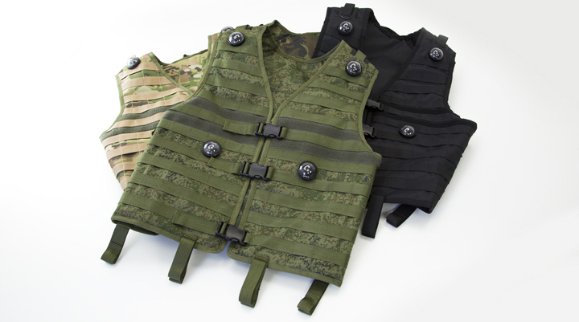

Smart RGB-жилет с датчиками поражения

Смоленск

- Контактная информация
Официальный сайт:
www.laserwar.ru

Электронная почта:
info@laserwar.ru
support@laserwar.ru

Skype:
info-laserwar.ru
support-laserwar.ru



_____________________
М.П. подпись

Кол-во___шт.

2. Аккумуляторы. В качестве источника питания в беспроводном жилете SMART RGB используются литий-полимерный аккумулятор емкостью 1.8 Ah. Для его подзарядки необходимо использовать только универсальное автоматическое зарядное устройство Li+.
В первую очередь необходимо подключить зарядное устройство к девайсу, а затем – к сети.
Процесс подзарядки можно контролировать при помощи специального индикатора на зарядном устройстве. Если аккумулятор разряжен – светодиод горит красным цветом; по окончании процесса подзарядки цвет свечения меняется на зелёный.
Внимание! Подзаряжать жилет необходимо сразу после эксплуатации под постоянным присмотром при температуре окружающей среды не ниже 0°С в течение не более 180 минут.

- Гарантийные обязательства
Изготовитель гарантирует надёжность эксплуатации индивидуального комплекта «LASERWAR» при соблюдении потребителем условий эксплуатации. Изготовитель обязуется безвозмездно заменить или отремонтировать индивидуальный комплект оборудования при условии соблюдения потребителем правил транспортировки, хранения, эксплуатации и оплаты доставки неисправного оборудования до г. Смоленска.
На элементы питания, динамики, ИК-модули гарантия составляет 14 ДНЕЙ.
ВНИМАНИЕ! В случае неправильной эксплуатации элементов питания (зарядка несоответствующим типом зарядного устройства) гарантия на аккумуляторы не распространяется! С полным техническим руководством по эксплуатации лазертаг-оборудования Вы можете ознакомиться на нашем сайте www.laserwar.ru.

6
7

Дата покупки: _______________
- Описание и работа
  - Устройство
SMART RGB-жилет с датчиками поражения представляет собой разгрузочный жилет из ткани с интегрированной электроникой. Шесть датчиков поражения обеспечивают угол поражения по горизонтали 360° и по вертикали - 180°.
Управляющие блоки расположены на спине. Устройство жилета представлено на схеме:

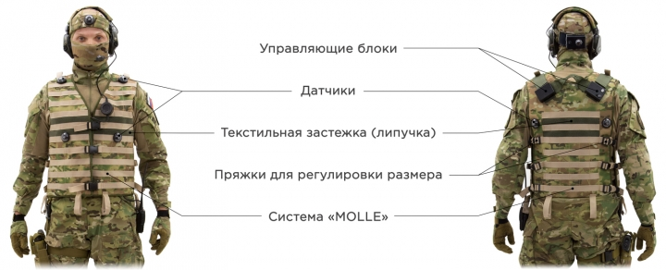

Информация о проведённых ремонтах в период гарантийного обслуживания (заполняется обслуживающим центром, выполняющим гарантийный ремонт)

Дата:__________________  Выполненные работы: _____________________________________________________________________  Печать сервисного центра | Дата:__________________  Выполненные работы: _____________________________________________________________________  Печать сервисного центра
Дата:__________________  Выполненные работы: _____________________________________________________________________  Печать сервисного центра | Дата:__________________  Выполненные работы: _____________________________________________________________________  Печать сервисного центра
Дата:__________________  Выполненные работы: _____________________________________________________________________  Печать сервисного центра | Дата:__________________  Выполненные работы: _____________________________________________________________________  Печать сервисного центра

3
10

  - Изменение ТТХ игрового комплекта
Изменение тактико-технических характеристик для SMART RGB-жилета с датчиками поражения не предусмотрено.

  - Подготовка к работе
Беспроводной SMART RGB-жилет включается при помощи тактовой кнопки, расположенной на управляющем блоке, и по Bluetooth-каналу соединяется с тагером.

Активация игрового комплекта происходит пультом (командой «Новая игра») или «Аптечкой». После активации игровой комплект готов к использованию.

Условия гарантии:
1. Гарантия обретает силу при предъявлении настоящего талона, в котором указана дата покупки оборудования, подтверждённые сервисным центром.
2. Настоящие гарантийные обязательства распространяются на изделия, приобретённые только у официального представителя компании ООО «ЛАЗЕРТАГ», или её Официального Дилера.
3. Настоящая гарантия недействительна, если недостатки в изделии возникли в случае:
- несоблюдения указаний Инструкции по эксплуатации;
- механического повреждения;
- попадания внутрь изделия посторонних предметов, жидкости и т.д.;
- деятельности животных;
- несанкционированного доступа к узлам и деталям изделия лиц, не уполномоченных на проведение указанных действий;
- использование изделия в целях, для которых оно не предусмотрено;
- действия непреодолимой силы (природной катастрофы, пожара, аварии и т.п.);
- выхода изделия из строя при неправильном подключении, неисправной электросети и/или плохого ухода за изделием.
4. При утрате гарантийного талона дубликат не выдаётся.

4
9
- Правила эксплуатации
Если в процессе использования SMART RGB-жилет намок, это может привести к выходу из строя электроники – жилет необходимо незамедлительно просушить.
Помимо этого, при эксплуатации жилетов Вы можете столкнуться с механическими повреждениями крышек, защищающих датчики. В подобных случаях крышки необходимо заменять.
Хранить оборудование в хорошо проветриваемом помещении при температуре от +18°С до +30°С и относительной влажности воздуха от 45 до 65%.
Хранить оборудование только в заряженном состоянии (при номинальном напряжении аккумулятора).
1. Погодные условия. Мы настоятельно не рекомендуем использовать оборудование в дождь и при температурах ниже -20°С. Избегайте попадания влаги внутрь датчиков. Если это произошло – прекратите эксплуатацию, просушите оборудование при комнатной температуре в течение не менее 2-х часов.
Ни в коем случае нельзя сразу ставить на подзарядку оборудование, использовавшееся при низких температурах. Необходимо дать прогреться электронике, высушить конденсат, возникающий при резкой смене погодных условий.


Уважаемый Покупатель!
ООО «ЛАЗЕРТАГ» приветствует Вас и благодарит за то, что Вы остановили свой выбор на нашей продукции, а также выражает уверенность в том, что приобретённое изделие принесёт Вам удовольствие и прослужит долго. Данный талон устанавливает гарантийную ответственность на изделие в объёме, предусмотренном Законом Российской Федерации «О защите прав потребителей».

Данный гарантийный талон действителен в течение 12 месяцев со дня покупки изделия при соблюдении условий гарантии.

5
8
2
11
- Назначение
SMART RGB-жилет с датчиками поражения является неотъемлемой частью игрового лазертаг-комплекта. Он соединятеся с лазертаг-ружьём (тагером) посредством беспроводной bluetooth-связи и служит для обозначения зоны поражения игрока.

- Технические характеристики
Тип | Беспроводной
Масса | 0,950 кг
Тип аккумулятора | Литий-полимерный 1.8 ah
Тип зарядного устройства | автоматическое, Li+
Время автономной работы | до 24 ч.

- Комплект поставки
№  п/п | Наименование | Единица измерения | Количество
1. | SMART RGB-жилет с датчиками поражения | шт. | 1
2. | Паспорт изделия | шт. | 1

